Sprawozdanie do projektu 1 – MACD
Adrian Ściepura 193350

- Wstęp teoretyczny
  - Wskaźnik MACD (moving average convergence.divergence, pol. zbieżność/rozbieżność średniej kroczącej) jest jednym z najpopularniejszych wskaźników analizy technicznej. Wyróżnia się takimi cechami jak:
    - prostota implementacji oraz interpretacji wyników
    - momenty kupna/sprzedaży są często sygnałami spóźnionymi i nadają się do inwestycji długoterminowych
  - Działanie MACD opiera się na wykładniczej średniej kroczącej. Jest to odmiana średniej ważonej, w której znaczenie coraz bardziej odległych próbek maleje wykładniczo.
    - Wzór na wykładniczą średnią kroczącą
    - Na jej podstawie wyznaczamy dwa wskaźniki MACD i SIGNAL, gdzie
      - MACD = EMA₁₂ – EMA₂₆ dla danych wartości zamknięcia
      - SIGNAL = EMA₉ dla danych z MACD
    - Na podstawie wykresu tych dwóch wskaźników możemy wykonać pewną akcję
      - Sprzedaż – gdy MACD przecina SIGNAL od góry
      - Zakup – gdy MACD przecina SIGNAL od dołu
- Założenia projektowe
  - Do analizy działania wskaźnika posłużą nam akcje giełdowe spółki CD Projekt SA (CDR). Historyczne dane możliwe do uzyskania sięgają roku 1995 i prezentują się następująco
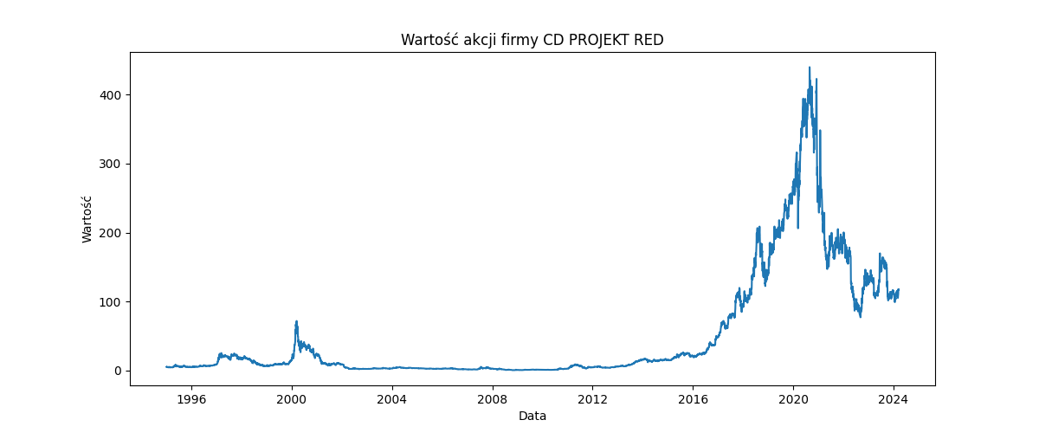
  - Jednakże w analizie sprawdzony zostanie okres od 2018 roku, ze względu na częste zmiany. Wartość spółki CD Projekt nie można uznać za stabilną, ponieważ duże wzrosty uzależnione były z premierami, bądź zapowiedziami nowych tytułów. Należy również zwrócić uwagę na ogromny spadek wartości akcji na przełomie 2020 i 2021 roku, który jest powiązany z niezbyt udaną premierą gry Cyberpunk 2077 (okres ten zostanie później poddany szczegółowej analizie)
  - Implementacja
    - Do stworzenia projektu został wykorzystany język Python oraz biblioteki takie jak:
      - numpy
      - matplotlib
      - datetime
    - Wczytanie danych odbywa się z pliku w formacie .csv do tablicy dwuwymiarowej
      - pierwszy wymiar reprezentuje wiersze w pliku csv
      - drugi wymiar to kolumny, gdzie data znajduje się pod indeksem 0, natomiast Zamknięcie może znajdować się pod dowolnym (podanym podczas importu) indeksem
    - Implementacja wskaźnika MACD znajduje się w osobnej klasie o nazwie MACD, która utrzymuje porządek oraz spójność.
      - Klasa w swoim konstruktorze przyjmuje nazwę pliku .csv oraz indeks pod którym znajduje się kolumna zamknięcie
      - wszelkie metody służące do wyliczenia wskaźnika MACD, SIGNAL oraz średniej kroczącej są prywatne i niewidoczne z zewnątrz
      - dostępne są jedynie 3 publiczne metody
        - showActionsValuesPlot – rysowanie wykresu wartości akcji od daty
        - showPlot – funkcja jako argumenty przyjmuje datę początku i końca okresu dla którego stworzony ma zostać wykres MACD, SIGNAL oraz ich punktów przecięcia
        - playOnTheStockMarket – funkcja ta również przyjmuje dwie daty, które reprezentują okres, dla którego algorytm w oparciu o przecięcia wskaźników będzie kupował/sprzedawał akcje. Wynik jego działania reprezentuje wykres przedstawiający kapitał (pieniądze + wartość posiadanych akcji) według daty. Dodatkowo w konsoli programu podczas wykonywania danej akcji wypisywane są logi informujące o typie akcji, ilości posiadanych pieniędzy i akcji. W momencie gdy nie posiadamy żadnych akcji i nie jesteśmy w stanie kupić ani jednej nowej program informuje nas o tym. Jednak nie przerywa on swojego działania licząc na to że akcje spadną i będzie możliwy ich ponowny zakup
    - Taktyka algorytmu symulującego granie na giełdzie
      - Zadanie tej funkcji jest bardzo proste, gdy ma nastąpić sprzedaż, sprzedaje wszystkie akcje jakie posiada. Natomiast podczas zakupu, kupuje tyle akcji ile jest w stanie (wyłącznie pełne akcje / brak ułamków). Początkowo algorytm otrzymuje 1000 akcji danego instrumentu, którymi może zarządzać
- Rezultat działania wskaźnika
  - Pierwsza analiza
    - długoterminowa inwestycja
    - początek – 03.01.2018 – jest to mniej więcej początek okresu największych wzrostów firmy CD Projekt
    - koniec- 15.03.2024 – dzień w którym pobrane zostały dane
    - wykres MACD i SIGNAL (żółte punkty – sprzedaż, zielone - zakup)
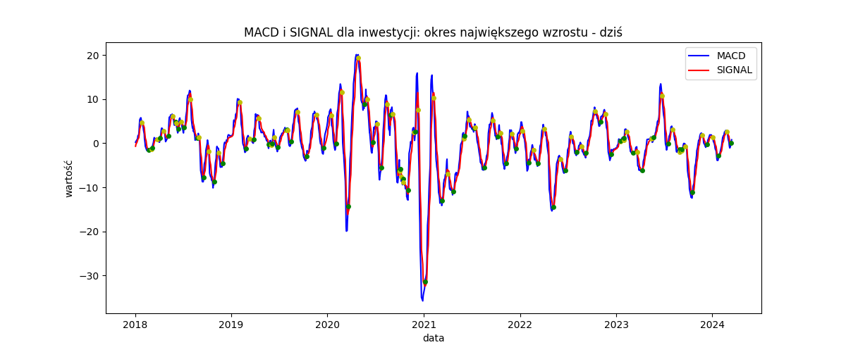
    - wykres kapitału
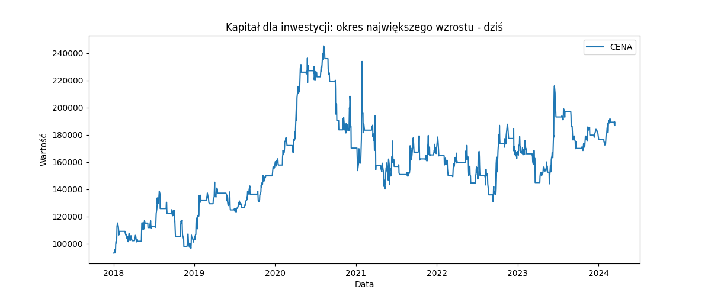
    - podsumowanie
      - początkowo podczas okresu wzrostów (do około grudnia 2020 – premiery Cyberpunk 2077) możemy zaobserwować praktycznie sam wzrost kapitału (z drobnymi spadkami)
      - algorytm nie przewiduje dużego spadku wartości akcji – spadek kapitału
      - finalnie zysk w okolicach 90%
  - Druga analiza
    - krótkoterminowa inwestycja
    - początek – 01.07.2020 – 5 miesięcy przed premierą Cyberpunk 2077
    - koniec – 01.04.2021 – 5 miesięcy po premierze
    - wykres MACD i SIGNAL (żółte punkty – sprzedaż, zielone – zakup)
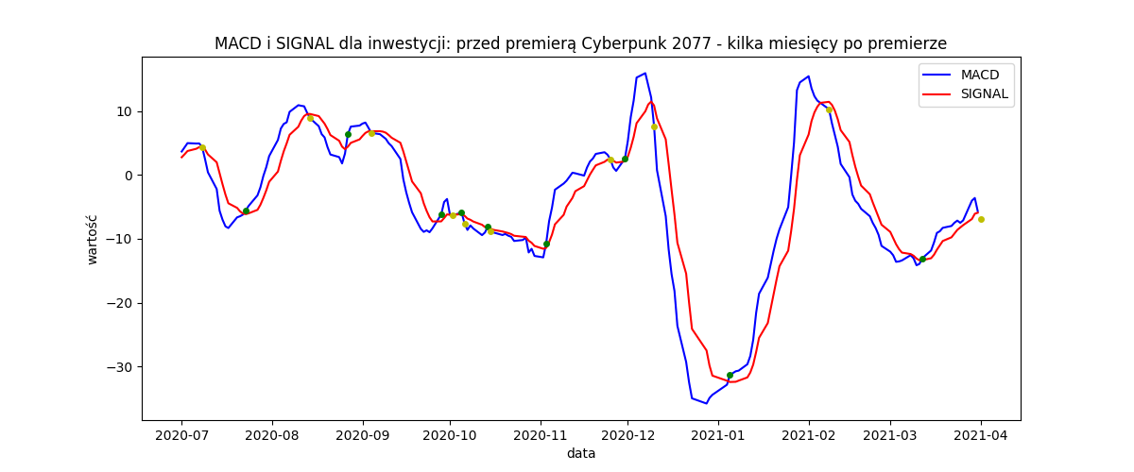
    - wykres kapitału
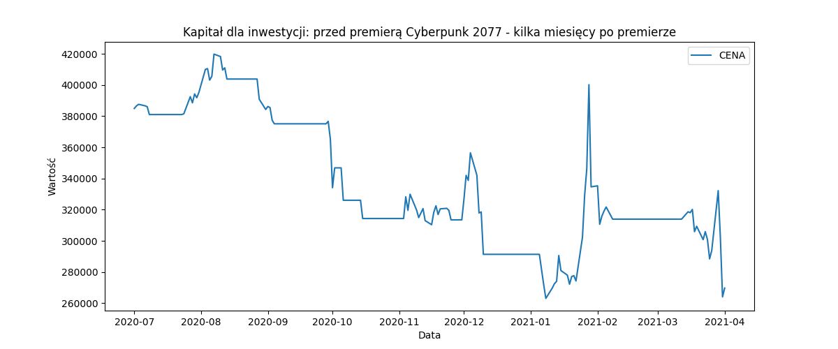
    - podsumowanie
      - algorytm nie poradził sobie z krótkotrwałą inwestycją w momencie największych spadków wartości
      - decyzje były podejmowane zbyt późno co przełożyło się na stratę pieniędzy
      - finalnie ogromne straty w okolicy 45%
  - Trzecia analiza
    - długoterminowa inwestycja – poprzednia analiza z wydłużonym okresem inwestycji
    - początek – 01.07.2020 – 5 miesięcy przed premierą Cyberpunk 2077
    - koniec- 15.03.2024 – dzień w którym pobrane zostały dane
    - wykres MACD i SIGNAL (żółte punkty – sprzedaż, zielone – zakup)
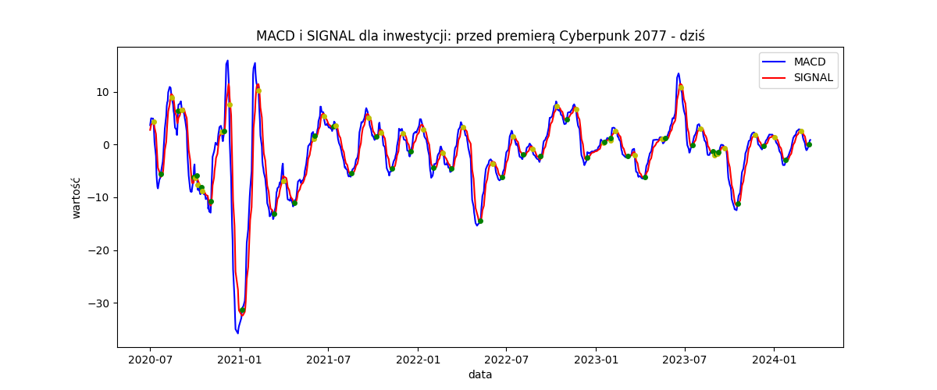
    - wykres kapitału
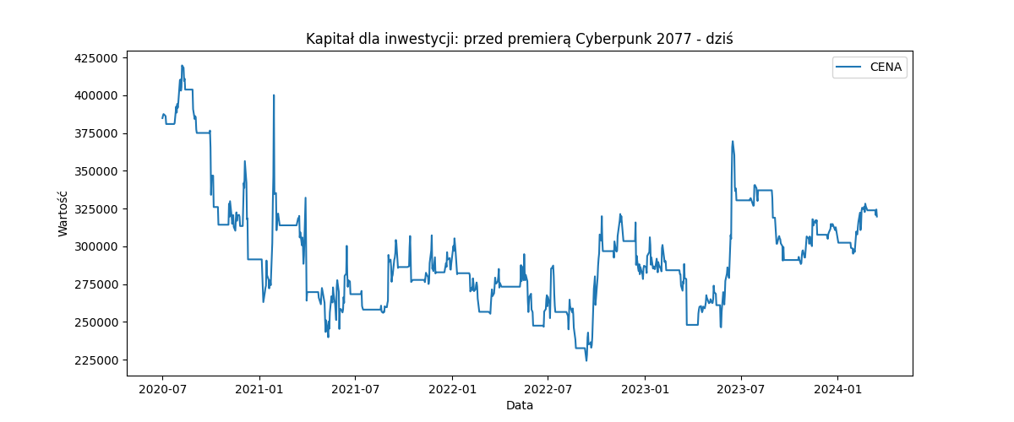
    - podsumowanie
      - mimo dłuższego okresu inwestycji w porównaniu z poprzednią analizą, nadal opóźniona reakcja przynosi straty
      - dzięki większej stabilności akcji w kolejnych latach wskaźnik powoli nadrabia straty
      - finalnie straty w okolicy 17%
- Podsumowanie projektu oraz działania
  - Plusy
    - Wskaźnik całkiem dobrze radzi sobie, gdy kurs jest stabilny lub rośnie
    - Podczas długoterminowych inwestycji w przypadku strat, stara się je nadrobić (o ile kurs się ustabilizował)
  - Minusy
    - Wskaźnik zbyt późno reaguje, gdy kurs drastycznie spada
  - Użyteczność
    - Wskaźnik MACD jest przydatny jako podpowiedź podczas inwestowania, natomiast nie powinniśmy się go słuchać w 100%
    - Przykład akcji firmy CD Projekt RED jest dobrym przykładem tego że akcje bardzo mocno uzależnione są od działań spółki. I należy zachować szczególną ostrożność podczas bardzo głośnych wydarzeń z nią powiązanych. Z tego również powodu MACD nie poradził sobie podczas ogromnego spadku wartości po premierze Cyberpunka 2077. Spadek z punktu widzenia człowieka był do przewidzenia tego samego dnia co premiera biorąc pod uwagę opinię krytyków, liczne błędy oraz problemy z grą

